Skötselråd för kaniner
Västerbottens läns Kaninavelsförening
www.ac-kaf.just.nu

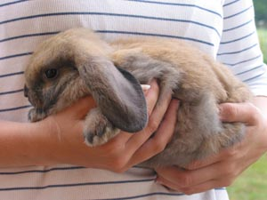
Den första tiden

Kaninungar är gamla nog att säljas vid 8 veckors ålder. Det är viktigt att låta kaninen bekanta sig med sitt nya hem i lugn och ro. Lämna den ifred i buren till att börja med, så känner den sig snart hemma.

Ifall du inte är van att handskas med kaniner, kan du sitta på golvet och hålla kaninen i famnen. Då behöver du inte vara rädd för att tappa den, ifall den sprattlar. En kanin blir normalt 7 år eller mer, så du har nu en kamrat för lång tid framåt.

Så här håller du kaninen.

Bur

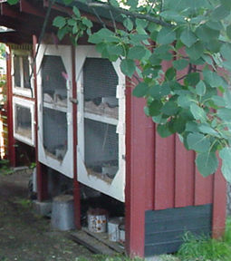
Kaniner trivs utomhus hela året i en torr och dragfri bur, men kan även hållas inomhus. Ifall kaninen bor ute ska man inte ta in den under den kallaste delen av vintern, eftersom den inte mår bra av ideliga temperaturväxlingar och kan bli sjuk. En vinterbur ska stå på ben och ha tre täta väggar, ett bra tak som sticker ut på framsidan samt en dörr av fyrkantnät. Hönsnät är för svagt och håller inte för en hetsig hund. Buren placeras vindskyddat, så att inte nordanvinden kan blåsa rakt in. De inre burhörnen kan du täcka med kutterspån, som suger upp vätan bra. Ovanpå det lägger du ett tjock lager halm eller hö.

Gör inte buren djupare än 80 cm, så att du lätt kan nå de innersta hörnen. En kanin som väger upp till 3 kg ska ha minst 0,5 m² yta, en som väger 3-5 kg ska ha minst 0,7 m² och en som väger från 5 kg och uppåt ska ha minst 0,9 m².

På sommaren kan kaninen bo i en betesbur som står direkt på marken. Se till att kaninen har tak över huvudet, ett krypin att söka skydd i och att buren har nät i botten, så att kaninen inte gräver sig ut eller hundar tar sig in. I en betesbur som står direkt på gräsmattan behöver man inget bottenströ.

Inomhusburar med plastbotten finns att köpa i zoo-butiker. Som innekaniner passar bara de minsta kaninraserna.

Vatten serveras i skål eller vattenflaska. Vattenflaska kan inte användas vid minusgrader. Använd skålar som inte kan välta.

Utomhusburen rengörs en gång per vecka, inomhusburen en gång per dag och skålar och ev flaska diskas regelbundet. Kaniner vill bestämma i sin egen bur och de vill inte ha sällskap.

2 kaniner = 2 burar!

Foder

Kaninen ska alltid ha tillgång till friskt vatten, hö, samt en saltsten. Höet ska vara av god kvalitet och inte damma av mögelsporer. Köp gärna direkt från en bonde eller hästägare. Servera höet helst i en höhäck av nät som hänger på burväggen eller finns inbyggd i buren.

Kraftfoder ges en gång per dag, gärna på kvällen, och kan bestå av enbart kaninpellets eller en blandning av pellets och t ex havre, korn, solrosfrö mm. Kaninungen kan få fri tillgång till kraftfoder, men den vuxna kaninen ska ha en bestämd dagsranson. Till en kanin som väger ca 2 kg brukar 1 dl kraftfoder vara lagom. Rådgör med uppfödaren.
Kaninen ska alltid ha tillgång till friskt vatten. Vatten i vattenflaska ska bytas minst var tredje dag och vatten i vattenskål varje dag. Vintertid ger man utekaninen ljummet vatten morgon och kväll.

Sommartid ger man kaninen färskt gräs, kvistar mm. Maskrosblad är godast och morotsblasten är godare än moroten. Var försiktig med bl a klöver, sallad, vitkål, frukt och björklöv som kan orsaka diarré. Smörblomma och potatisblast är giftigt. Kaniner är mycket känsliga för foderbyte och allt nytt foder ska vänjas in långsamt. Det gäller särskilt det första gröna som serveras på våren.

Skötsel

Kaniner är lättskötta djur. De ska inte badas, men klorna måste klippas några gånger per år med en vanlig klotång för katt eller hund. Klipp 1-2 mm utanför pulpan – det röda blodkärl man kan se mitt i klon. Om klon är mörk, så syns pulpan bättre om man håller klon mot en lampa.

Ifall man har en långhårig kanin (fuchs) ska pälsen kammas under uppväxttiden samt när kaninen fäller, dvs byter päls. Korthåriga kaniner behöver man inte kamma eller borsta. Angorakaniner klipps var 3:e månad.

Ifall man åker bort klarar sig kaninen bra, om någon granne eller vän ger den mat och vatten dagligen och ser efter att den verkar frisk och pigg. Ska man vara borta ett längre tag är det bättre att flytta kanin och bur till den som ska sköta om kaninen.

Innekaninen kan springa fritt på golvet under uppsikt. Se upp så att den inte tuggar på elkablar! Ifall du väntar några dagar med att ha innekaninen lös, är chansen större att den hoppar in i buren till sitt toaletthörn när det är dags för toalettbesök.

Ägnar man en stund varje dag åt sin kanin, så får man i regel ett tamt och tillgivet husdjur. En promenad i sele och koppel är trevlig. Använd en vanlig kattsele och tänk på att öglan där man fäster kopplet ska sitta längst bak på ryggen och inte vid halsen. Kaninen måste få bestämma takten - den blir aldrig någon hund. Kaniner är kaniner. Med lugn och tålamod kommer man längst.

Sjukdomar

Kaniner kan liksom andra djur drabbas av sjukdomar. De vanligaste åkommorna är diarré, snuva, rinnande ögon och mjällkvalster.

Diarré orsakas ofta av foderbyte. Som första åtgärd tar man bort allt kraftfoder och grönfoder och ger kaninen endast hö och vatten. Ofta räcker detta och kaninen kan få vanligt foder efter ett par dagar.

Rinnande ögon kan komma av att kaninen har suttit i drag, fått t ex ett höstrå i ögat eller är förkyld. Om vätskan är klar och vattnig, blir första åtgärden att sätta kaninen dragfritt (vilket den alltid ska göra), badda med sterilt vatten och avvakta ett par dagar. Ifall ögonen fortfarande rinner – kontakta veterinär. Ifall vätskan i stället är tjock och gulvit och/eller om kaninen även har tjock snuva, ska veterinär kontaktas direkt. Kaninen behöver antibiotika. Snuva hos kanin känner man igen
på att den nyser ut ett gulvitt sekret. Ett säkert tecken är att den har detta kladd på insidan av tassarna, där det fastnar när kaninen tvättar sig.

Om kaninen har en kal fläck mellan skulderbladen, där det finns gulvita mjällflagor, har den troligen mjällkvalster. Mjällkvalster är inte ovanliga hos kaniner och vissa individer får dessa symptom i samband med fällning. Behandlas med Tiguspray, som finns att köpa på apoteket, eller annat preparat.

Uppfödare har ofta samlat på sig erfarenheter av olika krämpor. Rådgör med uppfödaren eller kontakta veterinär om du misstänker att kaninen inte är frisk. En kanin som sitter i ett hörn med halvslutna ögon och raggig päls är förmodligen allvarligt sjuk. Det finns naturligtvis fler sjukdomar än de som ytligt har beskrivits här.

Raskaniner och utställning

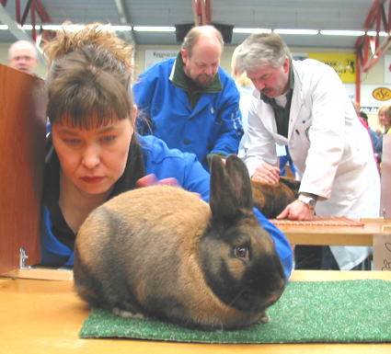
Det finns över 50 olika kaninraser i Sverige och många olika färger och teckningar. Den största rasen är Belgisk Jätte (7-10 kg) och den minsta är hermelinkaninen (1 kg). Dvärgväduren toppar popularitetslistan tillsammans med Hermelinen. År 2004 visades 21 000 kaniner på utställning i Sverige och 2 300 registrerades för avel.
Ständigt tillförs nya raser. De senaste tillskotten är Jamora och Lejonhuvad kanin.

Raskaniner bedöms efter Nordisk Kaninstandard på utställningar och registreringsbedömningar. Det finns olika utställningsklasser som man kan tävla i. De flesta klasser är öppna endast för raskaniner, men ibland finns även en klass för gårdskaniner (kanin utan stamtavla). Avelskaniner registreras i stambok utifrån bedömningskort som utfärdats vid dessa tillfällen.

Västerbottens läns Kaninavelsförening

Västerbottens läns Kaninavelsförening är en länsförening ansluten till Sveriges Kaninavels-föreningars Riksförbund. Västerbotten hade ca 123 medlemmar år 2004, vilket gjorde föreningen till den 7:e största föreningen i Sverige. Här finns kaninuppfödare, kaninhoppare och medlemmar som har kaninen enbart som sällskapsdjur. Föreningen anordnar utställningar, kurser mm.

Medlemsavgiften år 2005 är 300 kr för seniorer, 200 kr för juniorer (7-18 år) och 100 för familjemedlem.
Avgiften betalas till Sveriges Kaninavelsföreningars Riksförbund pg 92 31 51-5. Som medlem får du medlemstidningen Kaninuppfödaren, 10 nr per år, och länets medlemsblad AC-kaninen, 4 nr per år. Du har även rätt att ställa ut kaniner på utställningar och att skriva stamtavlor. Du får dessutom rådgivning och tillfälle att träffa andra med samma intresse.

Maria Wikberg, ordförande tel 0934-500 78
Marita Junebladh, kassör tel 090-19 66 24
Hemsida: www.ac-kaf.just.nu

Kaninhoppning

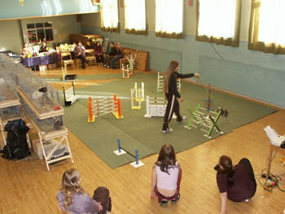
Kaninhoppning är en trevlig sysselsättning för kaninägare och kaniner. Många kaniner älskar hinderhoppningen, men inte alla. Prova gärna och se vad din kanin tycker. Ett enkel provapå-hinder gör
du av två tegelstenar eller liknande som du lägger en pinne över. Hinder ska inte ha utstickande spikar eller annat som kaninen kan skada sig på. Puffa försiktigt kaninen i baken om den tvekar. Använd inte fötterna. Verkar detta vara något för dig?

Kontakta: Eva Lövgren, tel 090-290 57

Uppfödare

I Västerbotten finns många uppfödare av raskaniner. Dessa hittar du på: www.ac-kaf.just.nu

Uppfödaren kan berätta mer om din kaninras.

Min kanins uppfödare:

